PART1:7/10
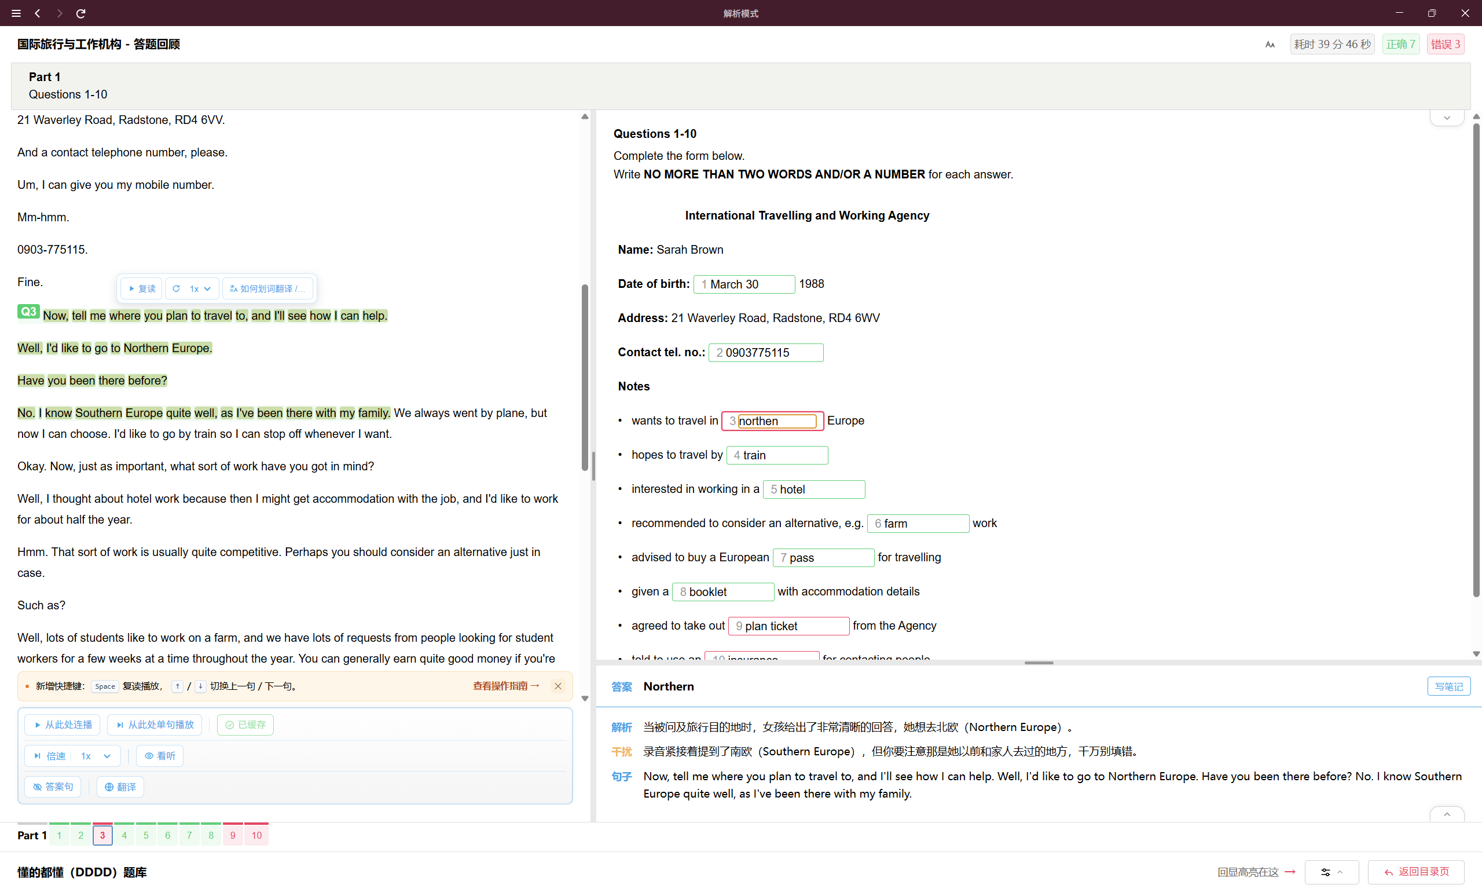
3.单词拼错了
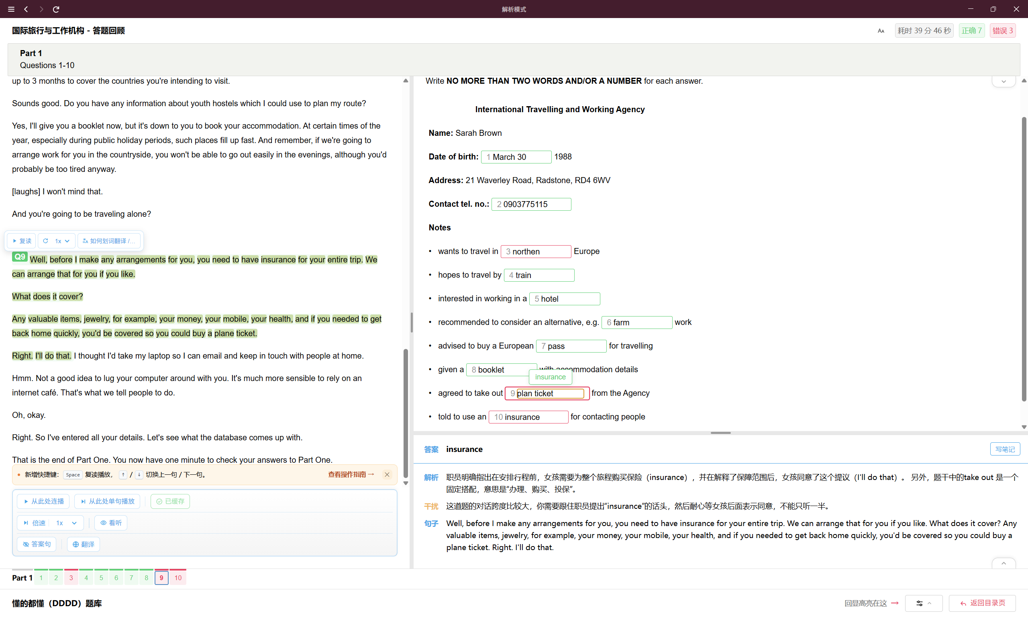
- 听出来了，但是位置没明确
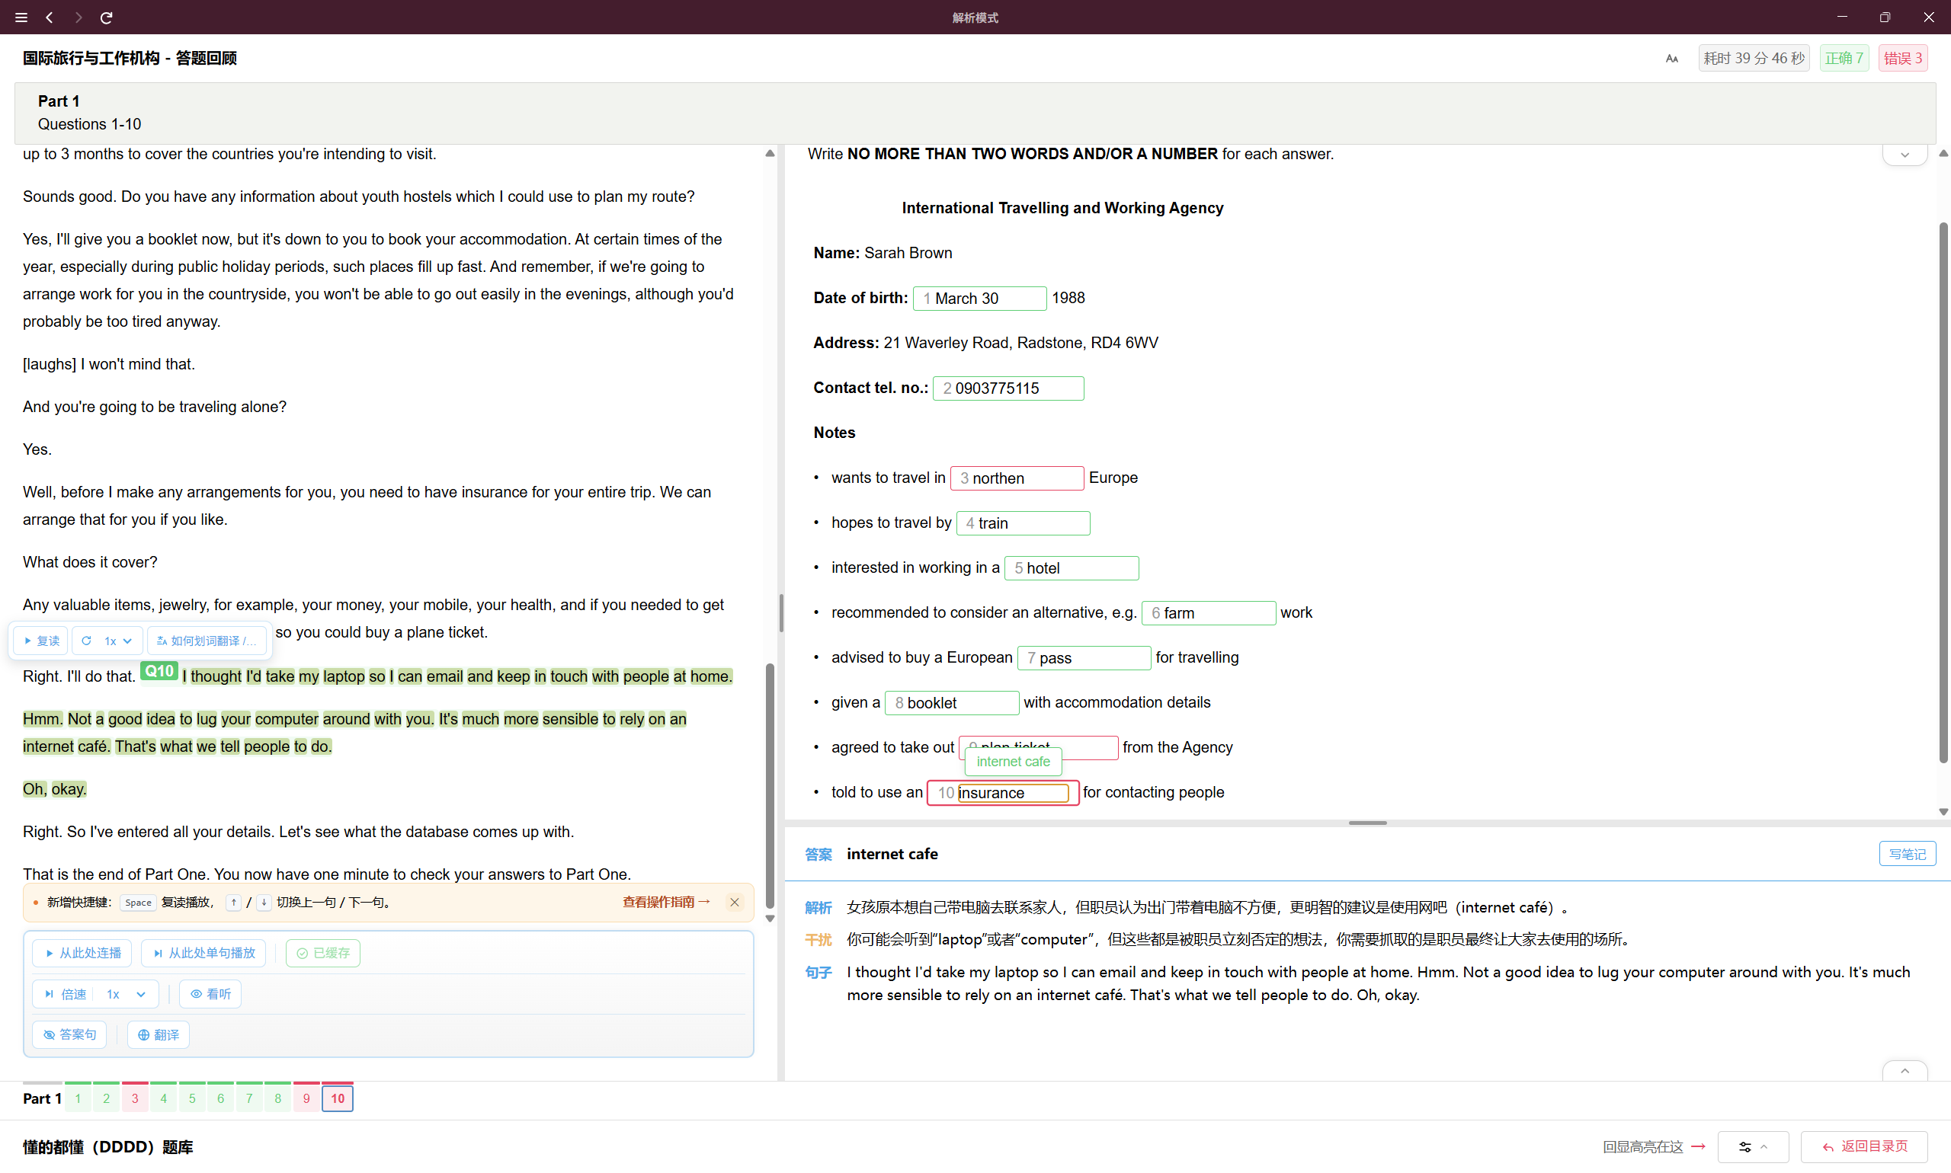
- 听到了，但是感觉很奇怪，没想到他是网吧的意思，所以没敢写

PART2:6/10
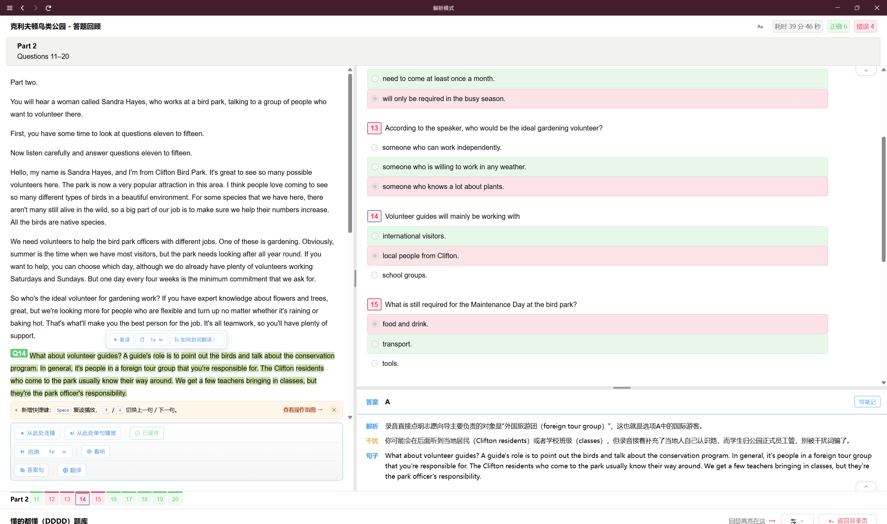
这篇有点小难，不作解释，答案的话，能听得懂原文就能听出来

PART3:7/10
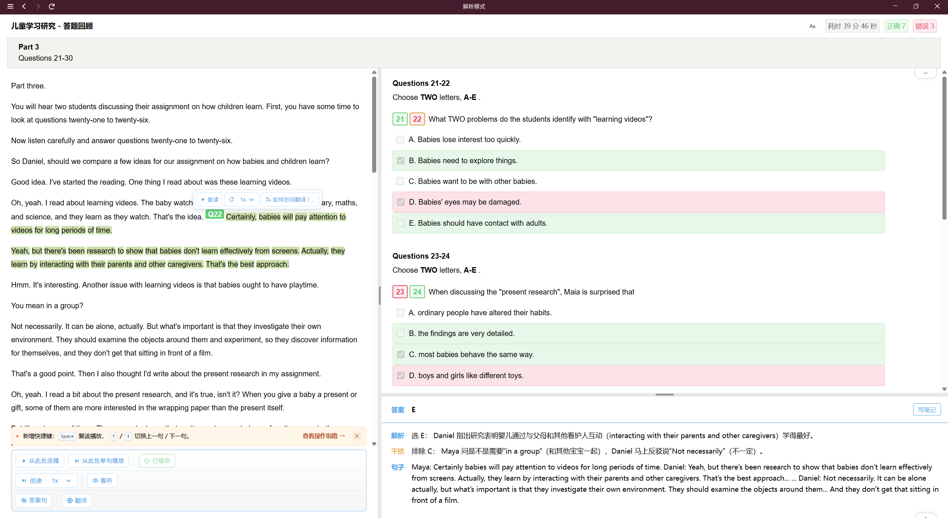
- interacting with their parents and other caregivers
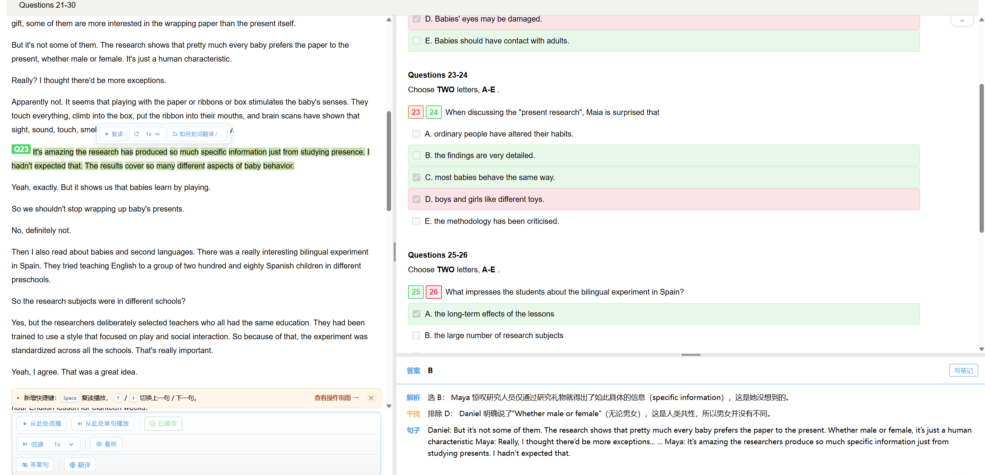
- specific information
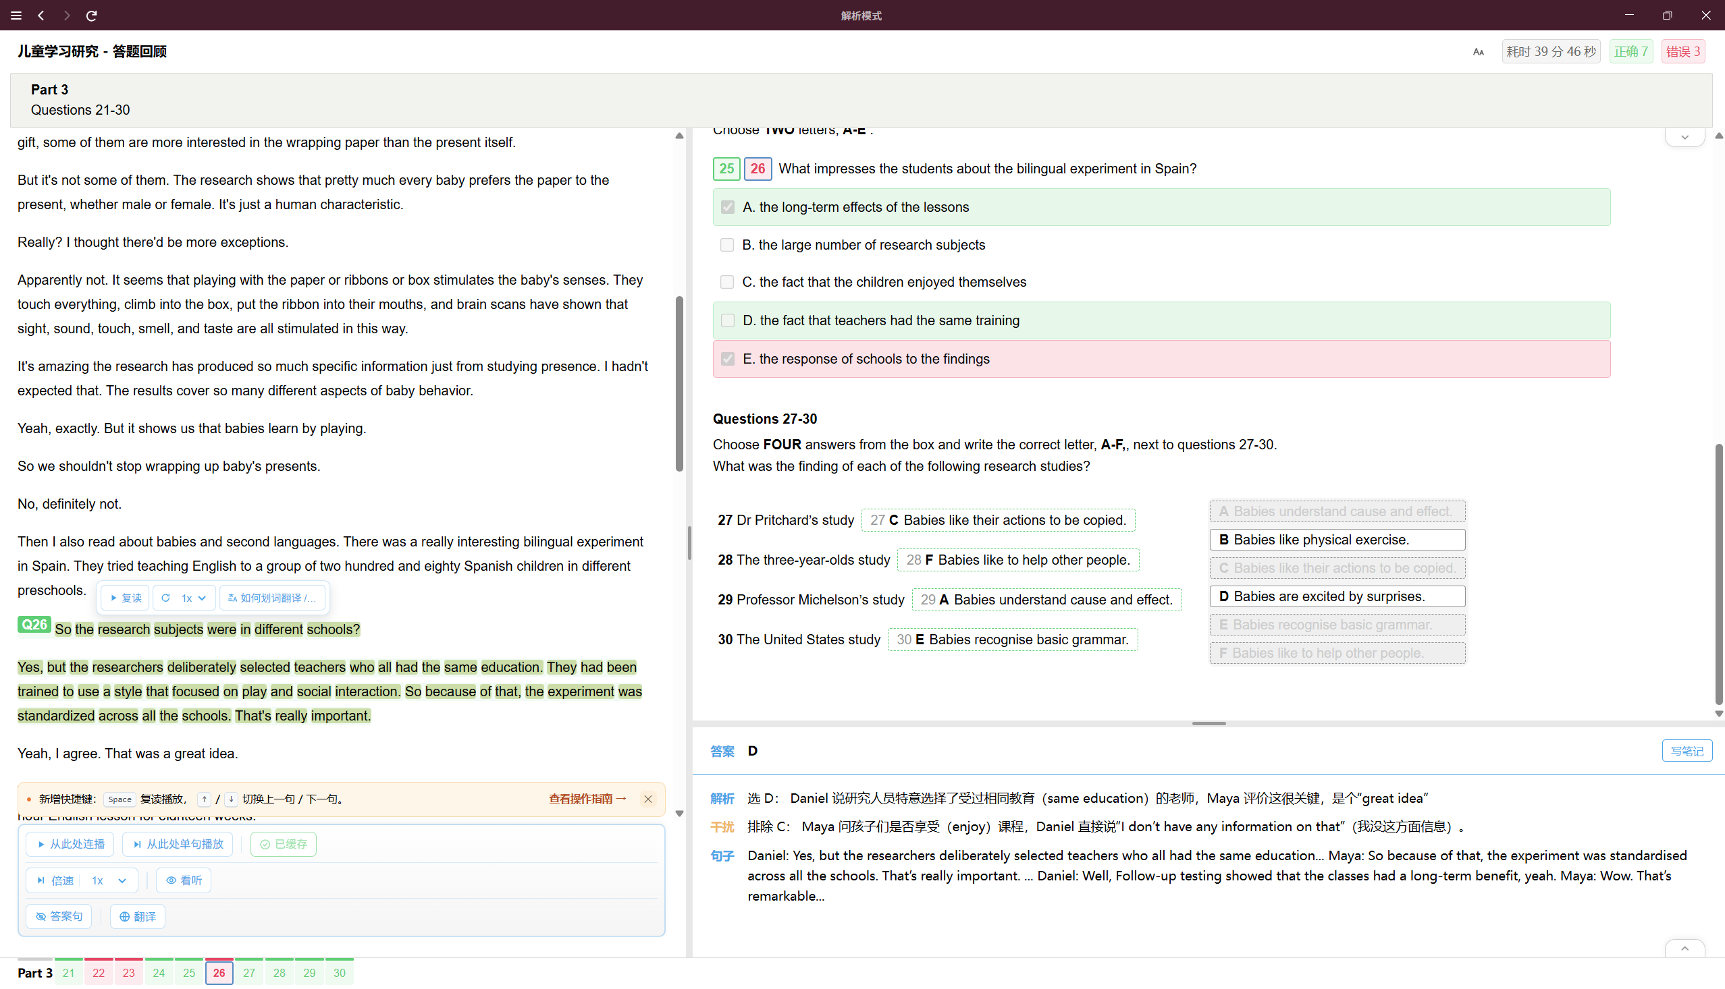
26.Daniel 说研究人员特意选择了受过相同教育（same education）的老师，Maya 评价这很关键，是个“great idea”

PART4:5/10
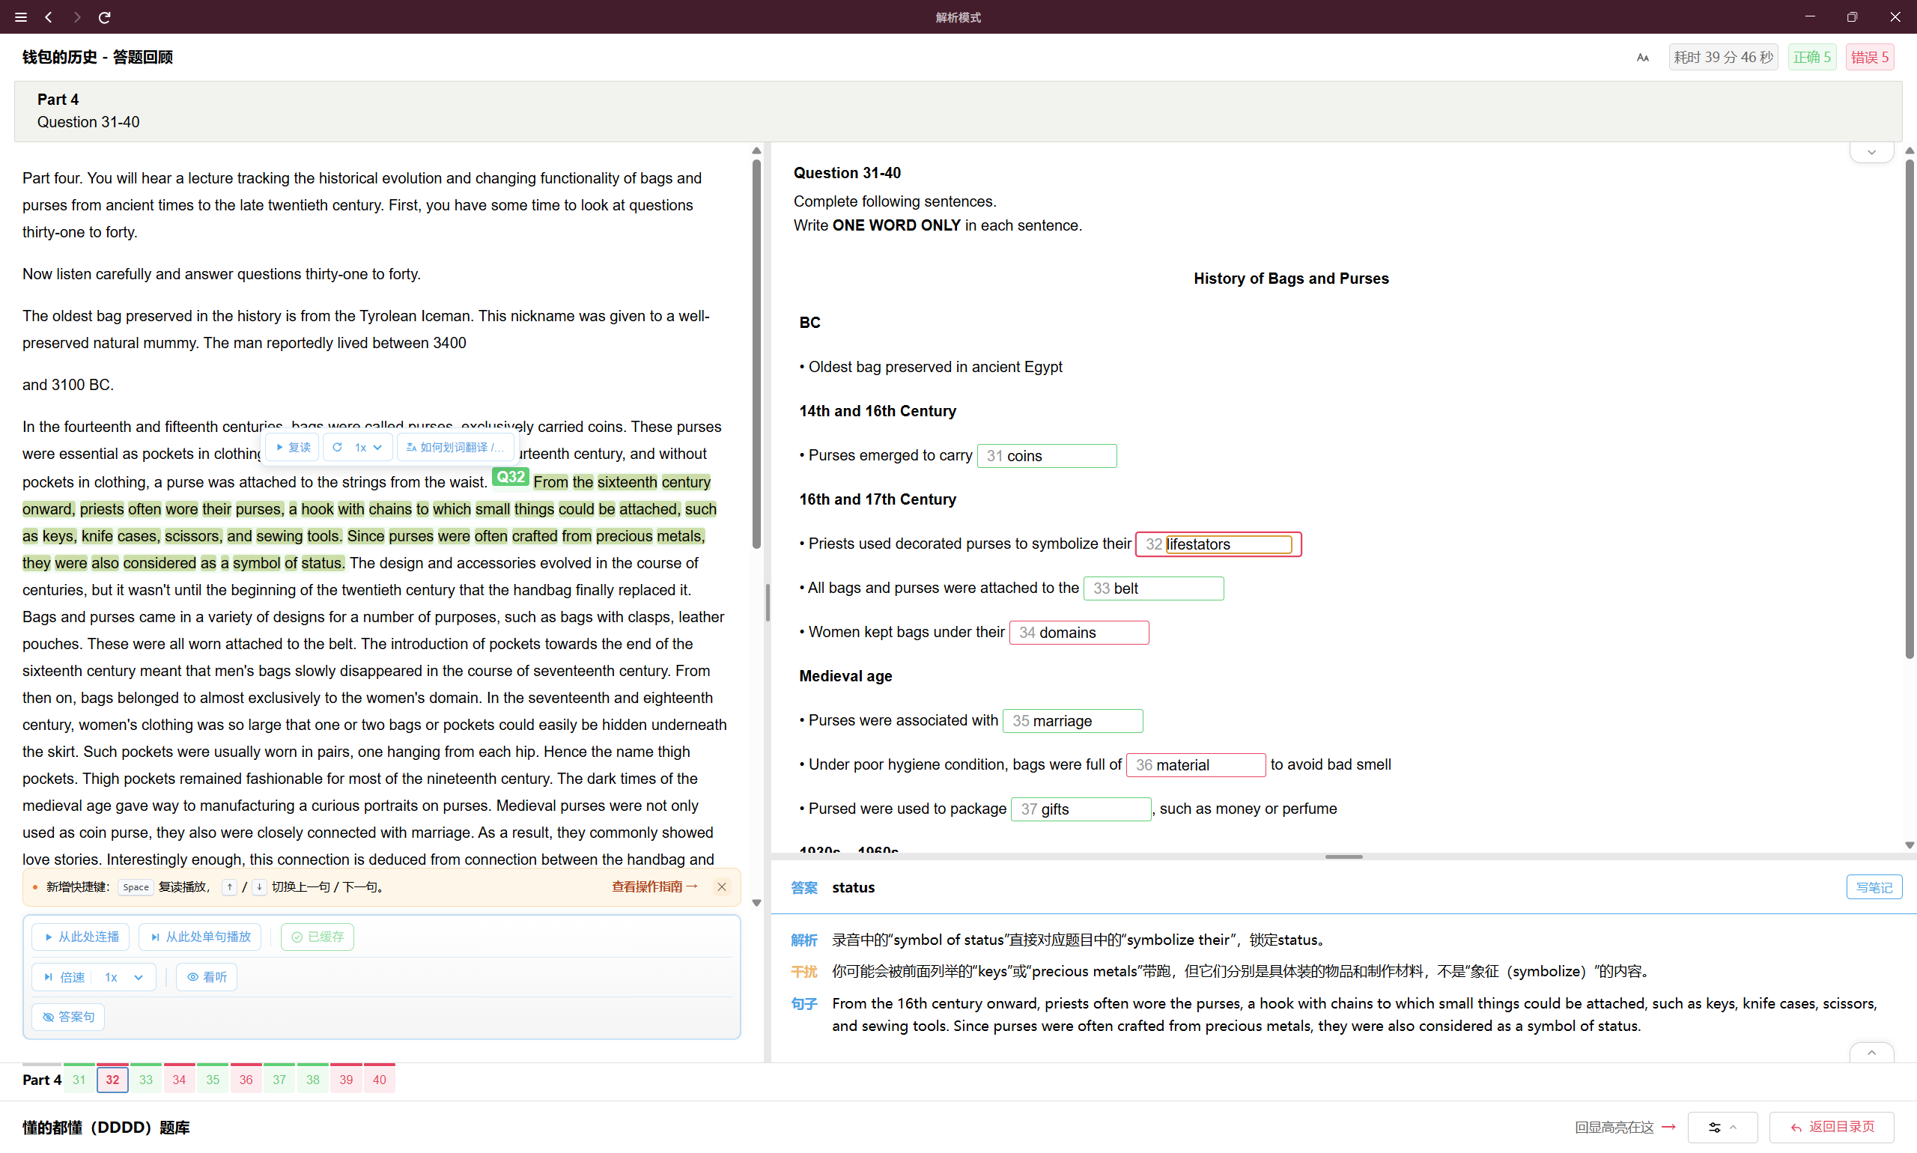
- status没听出来

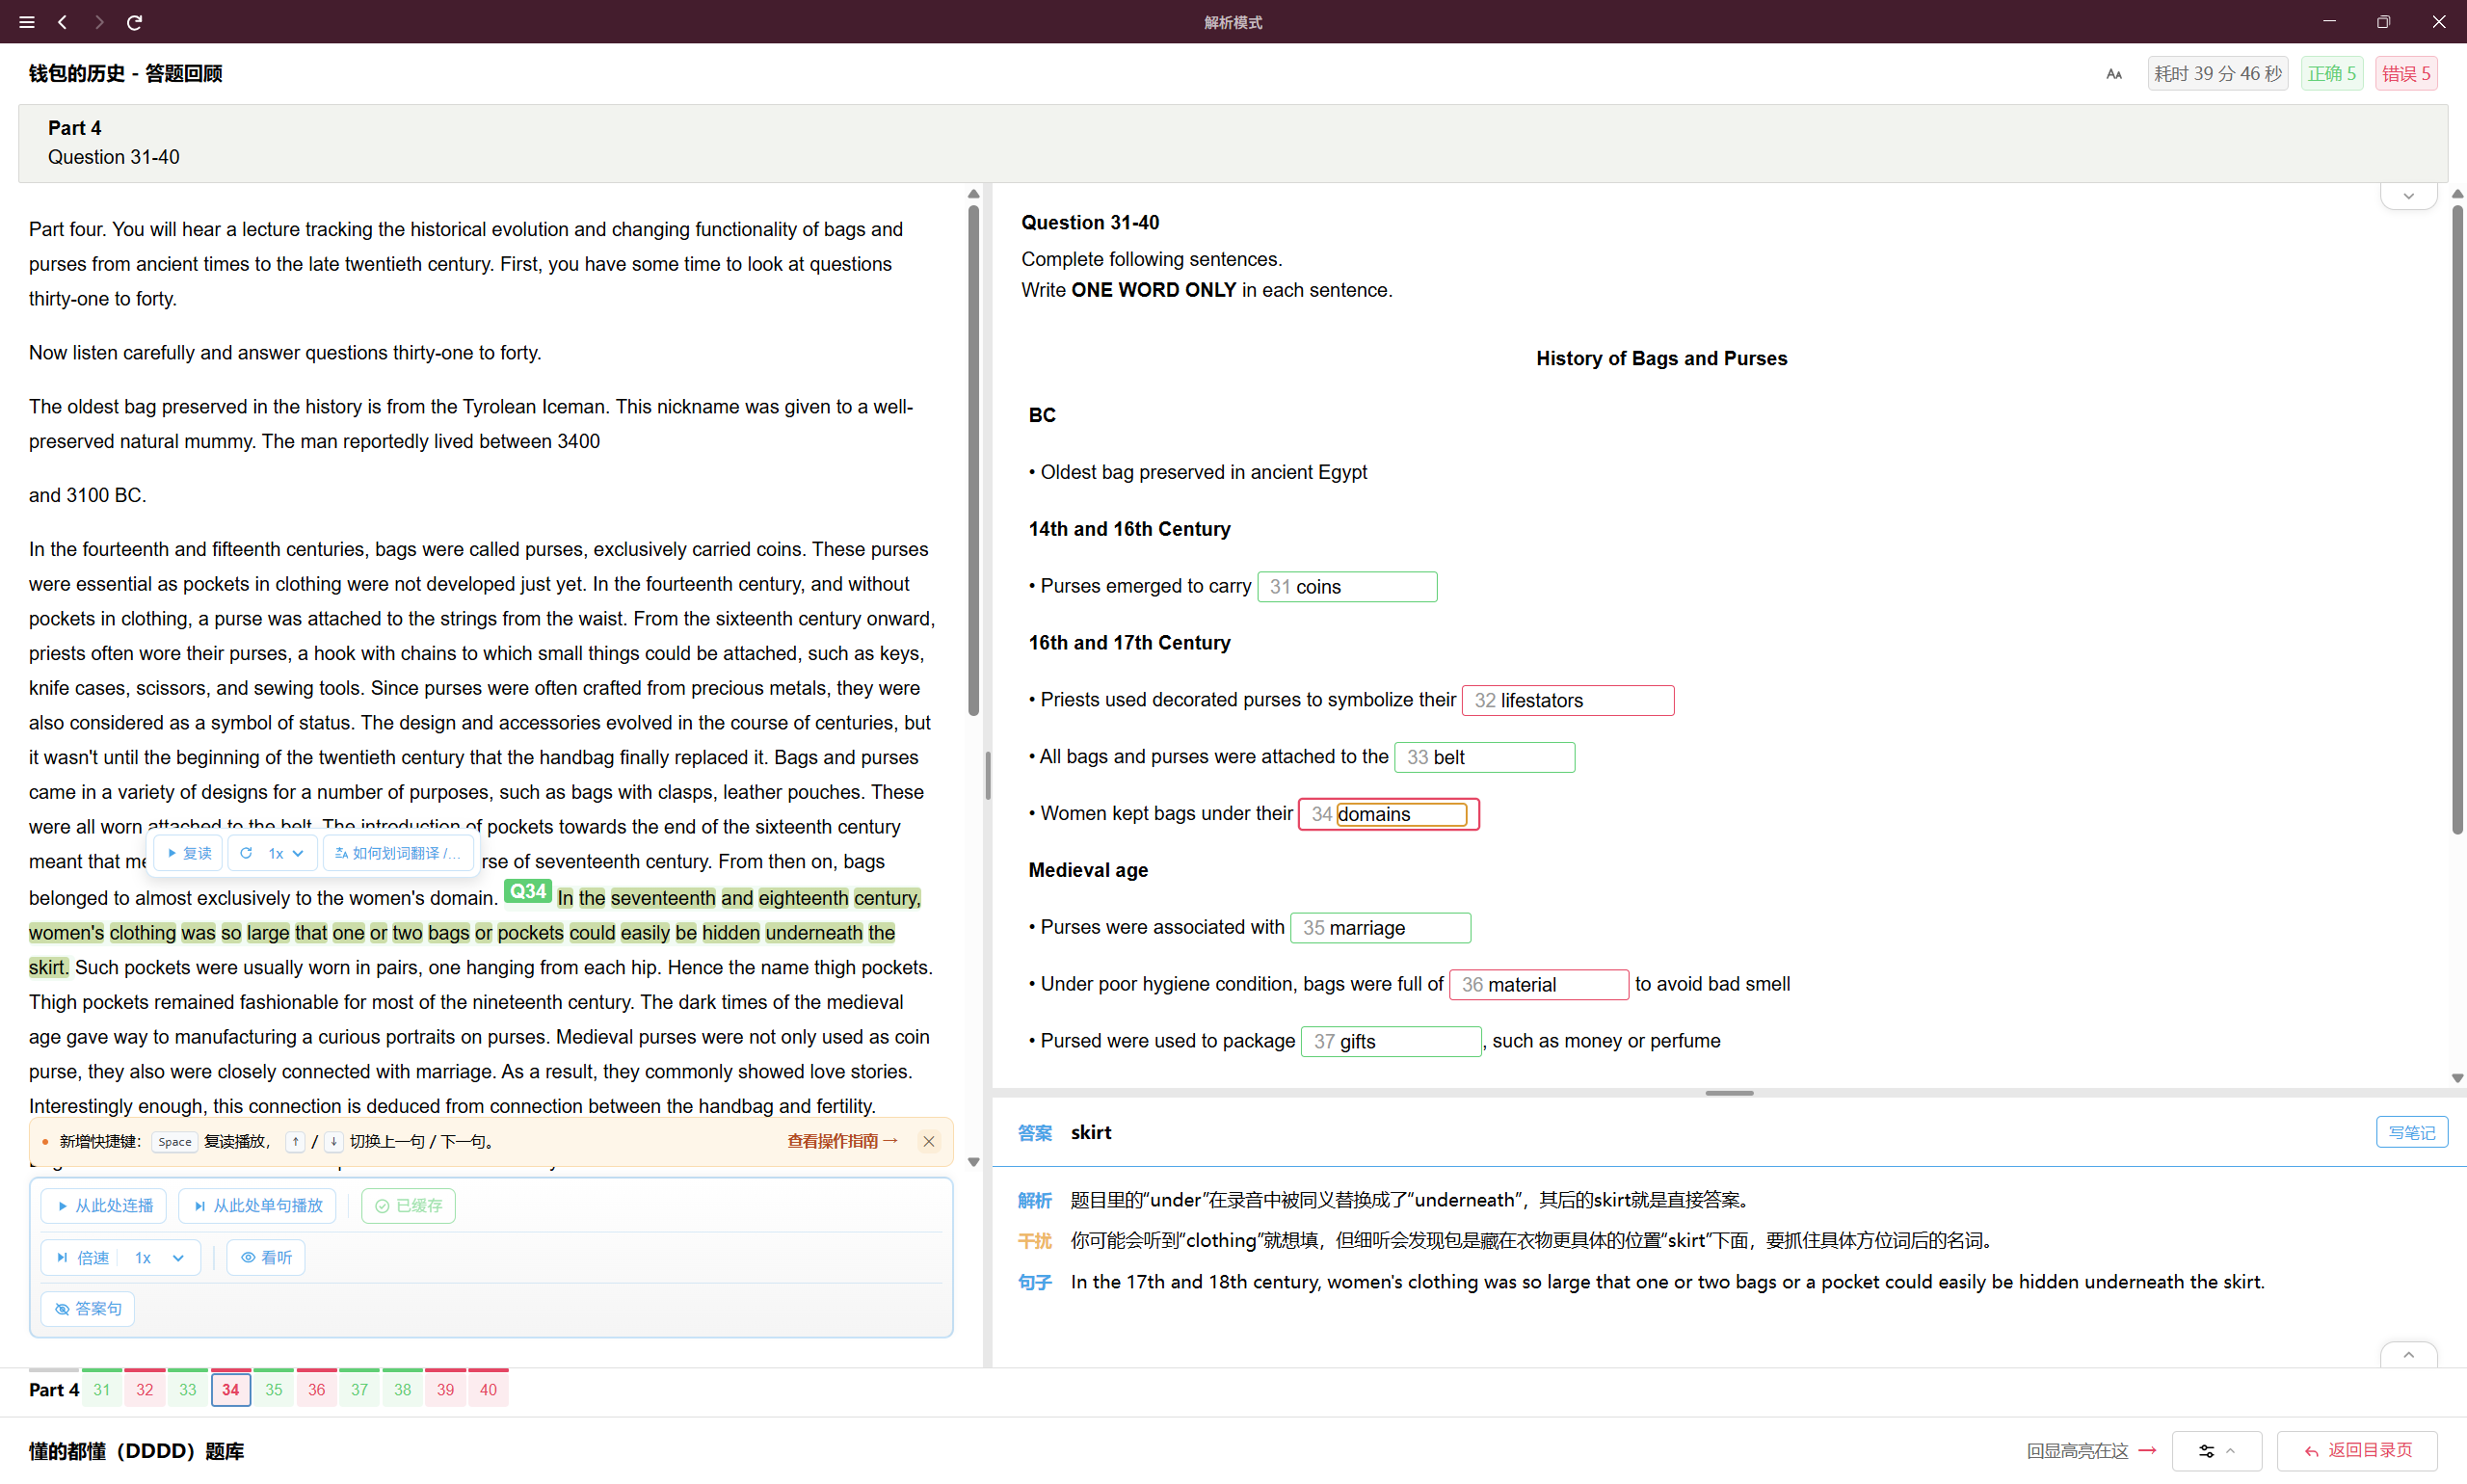
34.第一遍没听到，后面复盘的时候听到了
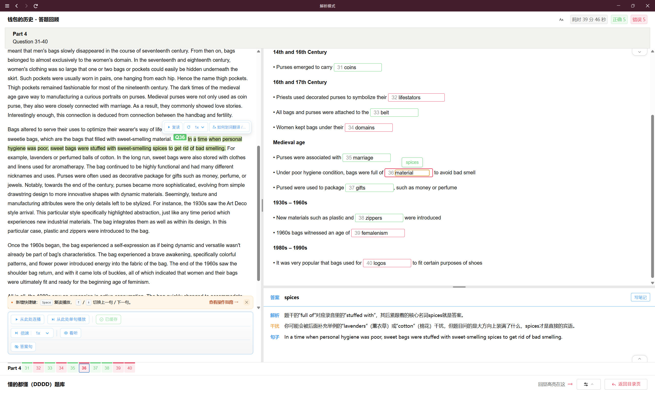
- 预读的时候猜到是香料了，但是没敢写
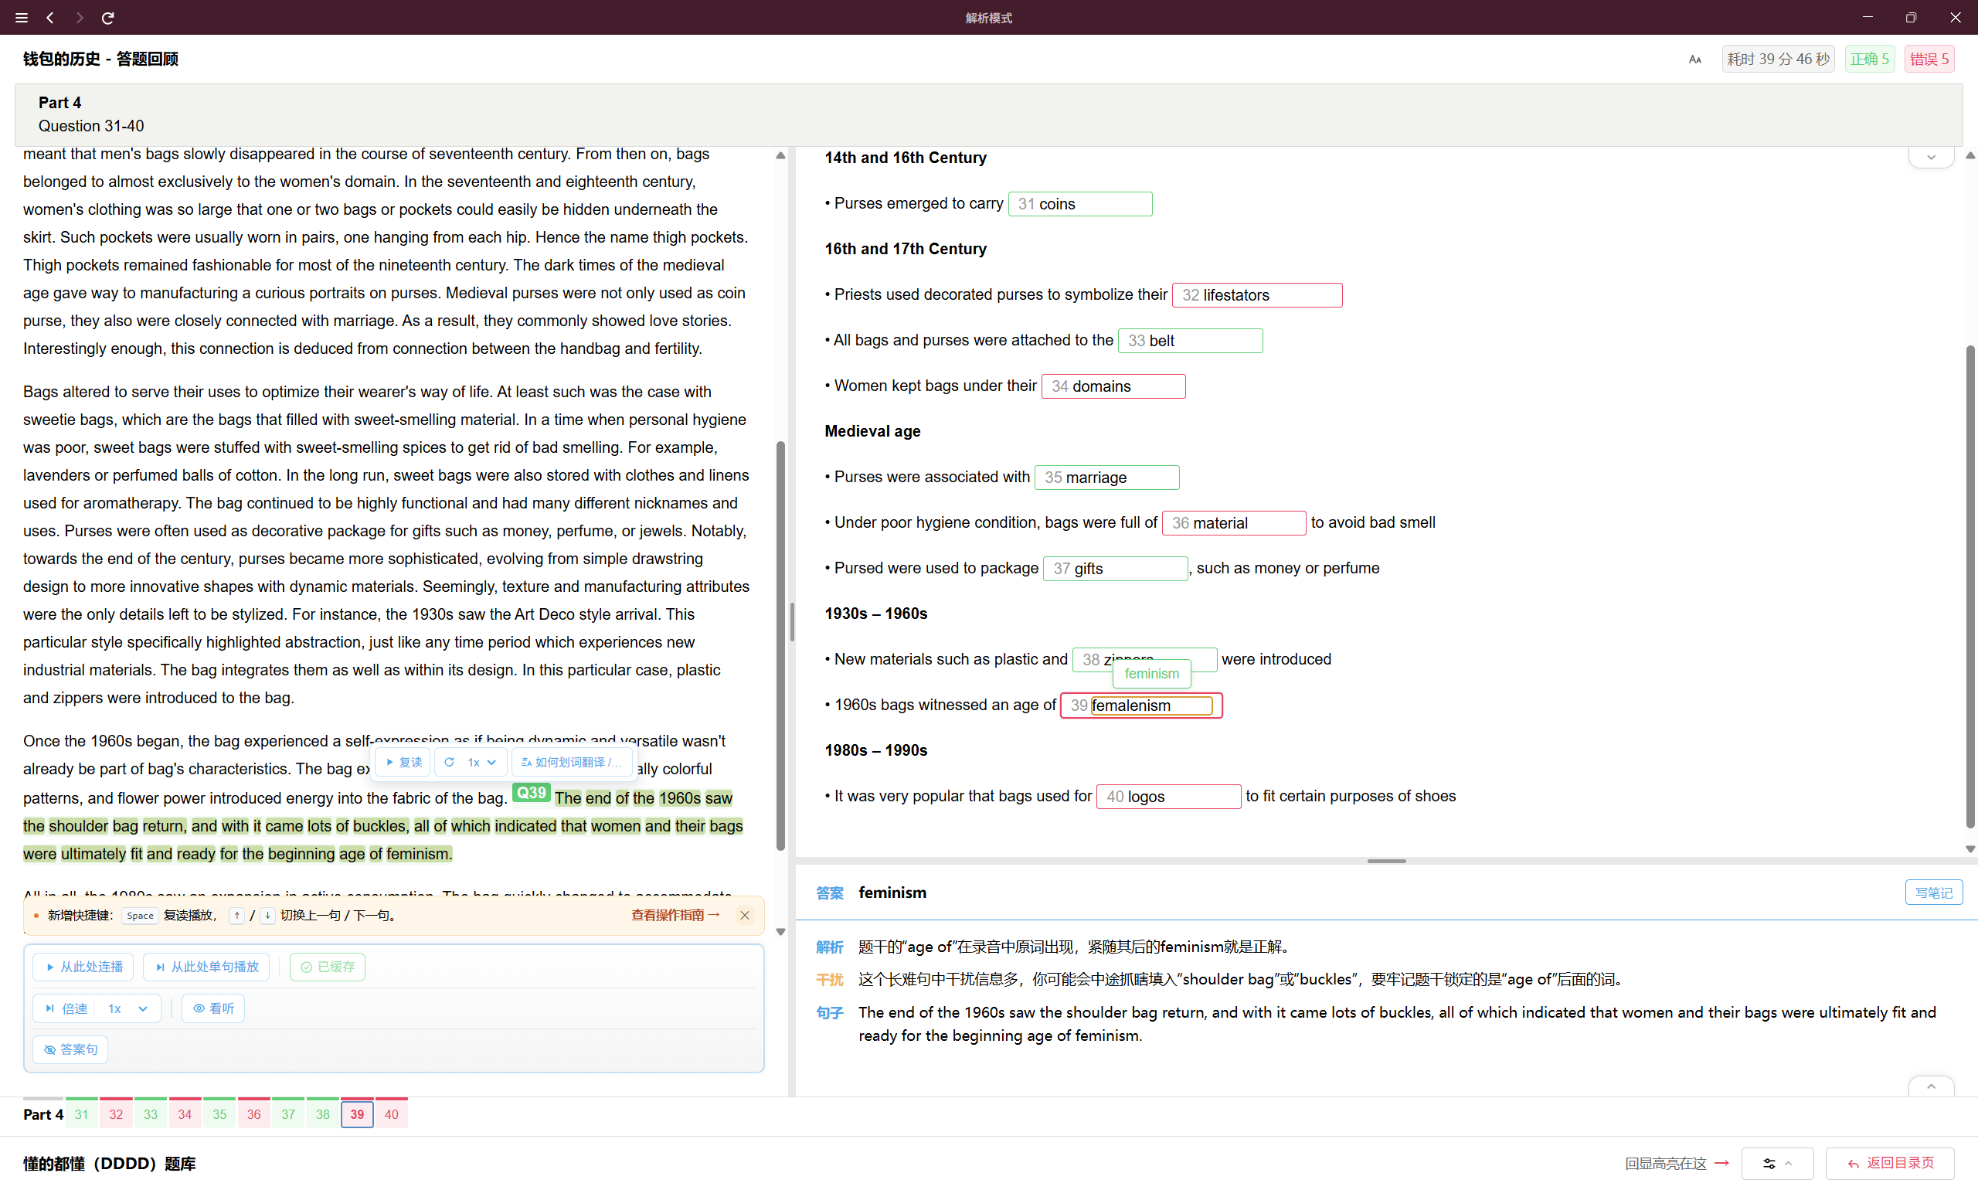
- 这个单词听到了，但是不会拼
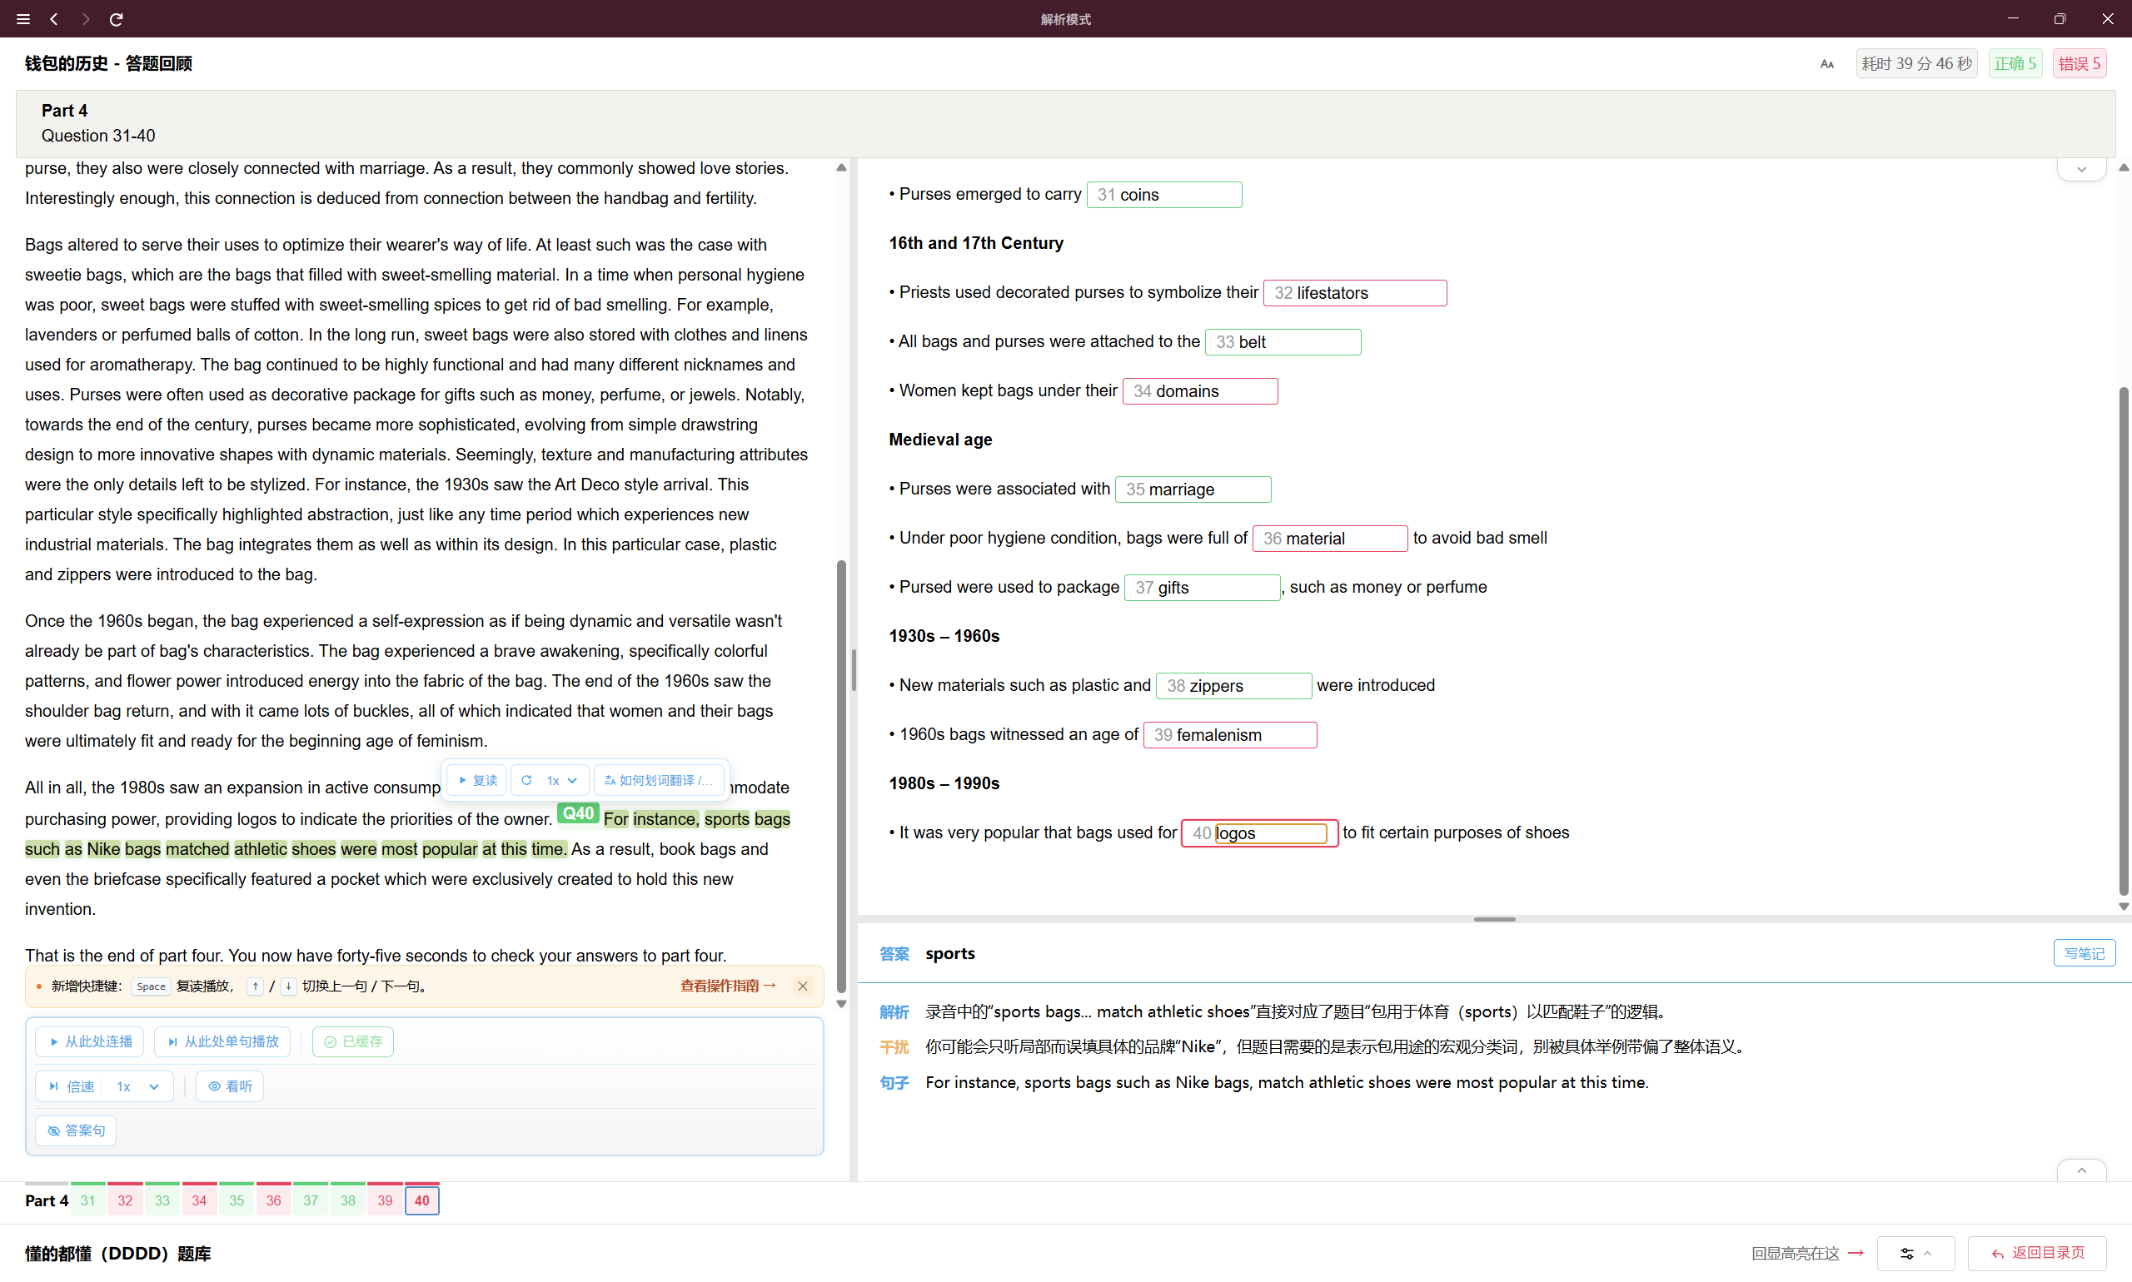
40.这个没听到，这个是真的难

